Interface INTERSPEC – UNILAB via LIMSJOB

Zodra er in INTERSPEC een spec CURRENT wordt, waarvoor FRAME-ID in configuratie is opgenomen om gesynchroniseerd te worden naar UNILAB, moet deze als een SAMPLE-TYPE in UNILAB worden aangemaakt.

Op deze manier kunnen samples worden aangemaakt in UNILAB om een specifieke COMPONENT (PART-NO) te laten testen door het LAB.

UNILAB

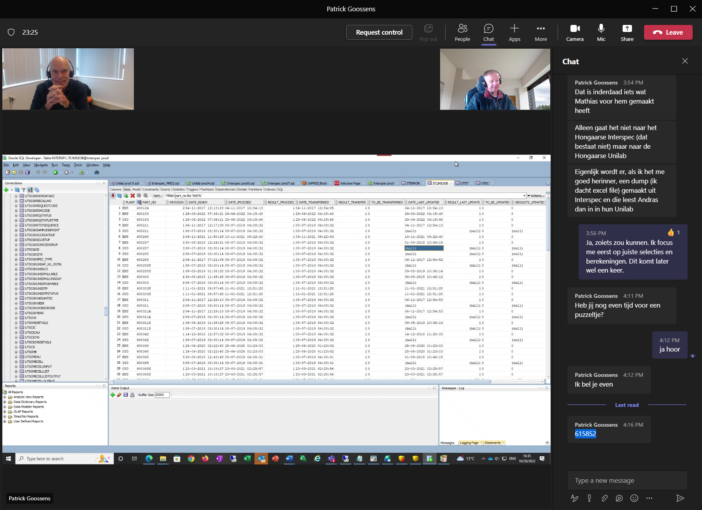

In de LIMSJOB-tabel lijkt het erop dat de SPECS wel worden verstuurd. De datum-processed is gevuld.

Maar in UNILAB komen ze niet aan.

Het lijkt er op dat niet alleen deze ene niet gesynchroniseerd wordt, maar dat er al jaren geen SAMPLE-TYPES in UNILAB worden aangemaakt.

Er komen alleen sample-types met codering ‘60%’ voor (ook niet allemaal), maar geen enkele ‘61%’ !!!

Vraag: worden deze componenten/materialen wel door LAB getest, en zoja HOE?